Министерство науки и высшего образования Российской Федерации

Санкт-Петербургский политехнический университет Петра Великого

Институт машиностроения, материалов и транспорта

Высшая школа автоматизации и робототехники

**ОТЧЁТ ПО ЛАБОРАТОРНОЙ РАБОТЕ №7**

**Разработка нечёткой системы управления  
приводом двигателя постоянного тока**

по дисциплине «Нечёткие системы обработки информации  
в мехатронике и робототехнике»

Выполнил

студент гр. 3341506/10401 Паньков И. С.

Проверил

ассистент Абросимов Э. А.

«___» _______ 2022 г.

Санкт-Петербург

2022

# Цель работы

Цель работы — применить ранее полученные навыки в области разработки систем нечёткого вывода для решения прикладной задачи и осуществить моделирование с применением полученной системы в среде MATLAB/Simulink.

# Задание

1. Создать в среде Simulink модель привода двигателя постоянного тока.
2. Создать в среде Simulink модель нечёткой системы управления двигателя постоянного тока в рамках задачи по балансированию рычагом.
3. Разработать систему нечёткого вывода, реализующую требуемый закон управления.
4. Оценить качество управления по поверхности «входы – выход» нечёткого регулятора и переходным характеристикам системы.
5. Сделать выводы по проделанной работе.
6. Подготовить отчёт по лабораторной работе.

# Ход работы

Уравнения электродинамики двигателя (англ. motor, m.) постоянного тока с независимым возбуждением и одной парой полюсов имеют следующий вид:



где  — угловая скорость ротора двигателя, ;

 и  — электромагнитный момент двигателя и момент внешних сил, действующих на ротор двигателя, соответственно, ;

 — противо-ЭДС, возникающая в обмотке якоря, В;

 — напряжение обмотки якоря, В;

 — ток в обмотке якоря, А;

 — постоянная ЭДС, ;

 — постоянная момента двигателя, ;

 — сопротивление обмотки якоря, Ом;

 — индуктивность обмотки якоря, Гн;

 — момент инерции ротора, ;

 — коэффициент вязкого трения в подшипниках двигателя, .

Уравнения динамики редуктора (англ. gearbox, g.b.) привода описывается следующими уравнениями:



где  — угловая скорость выходного вала редуктора, ;

 и — момент на выходном валу редуктора и момент внешних сил, действующих на выходной вал редуктора, соответственно, ;

 — выходная скорость редуктора, ;

 — передаточный коэффициент редуктора;

 — коэффициент полезного действия редуктора;

 — момент инерции валов редуктора, ;

 — коэффициент вязкого трения в подшипниках редуктора, .

Можно считать, что во всех режимах, кроме режима торможения, мощность, развиваемая двигателем, больше мощности внешних сил сопротивления на выходном валу редуктора, то есть , . Тогда уравнения примут следующий вид:



Преобразуем уравнения с учётом уравнений к следующему виду:



а затем разрешим полученную систему дифференциальных уравнений относительно первых производных:



где  — приведённый момент инерции системы, ;

 — приведённый коэффициент вязкого трения в подшипниках системы, ;

 — приведённый момент внешних сил сопротивления, действующих на систему, ;

 — ток системы, А;

 — угловая скорость системы, ;

 — передаточный коэффициент системы;

 — коэффициент полезного действия системы.

Для описания системы в пространстве состояний она может быть представлена в нормальной форме Коши:



где  — вектор состояния;

 — вектор выхода;

 — вектор управления;

 — матрица системы;

 — матрица управления;

 — матрица выхода;

 — матрица прямой связи.

Представим уравнение динамики системы в нормальной формы Коши. Для этого зададим векторы состояния, выхода и управления в следующем виде:



а матрицы системы, управления, выхода и прямой связи определим как



Создадим модель системы привода электродвигателя в среде Simulink. Система описывается при помощи пространства состояний State-Space. На вход системе подаются напряжение , В и момент сопротивления , объединённые в вектор на мультиплексоре Mux. Источником напряжения является ступенчатый сигнал Step, изменяющий напряжение от нуля до номинального напряжения , источником момента — генератор гармонических сигналов Sine Wave, который создаёт синусоидальный сигнал с постоянной составляющей, соответствующей номинальной нагрузке двигателя  (с учётом её приложения к выходу редуктора), амплитудой в 30 % от этой нагрузки и частотой . Выходной вектор системы, состоящий из тока , А и угловой скорости , разбивается на демультиплексоре Demux. Все переменные подаются на осциллографы Scope 1, 2, 3 и 4. Блок-схема системы представлена на рисунке Рисунок 1. Графики изменения переменных системы представлены на рисунке Рисунок 2.

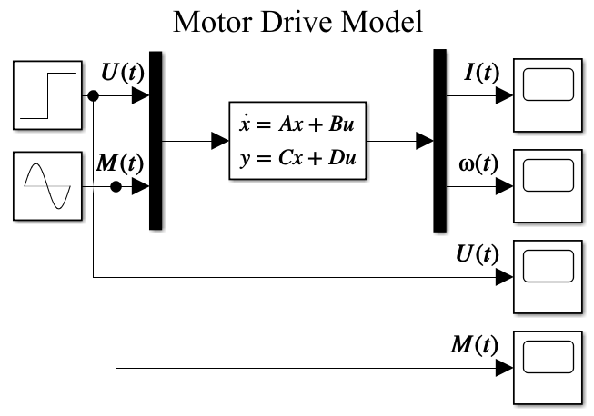

Рисунок — Блок-схема модели электропривода



а)

б)

в)

г)

Рисунок — Графики переходных процессов в системе электропривода:  
а) — напряжение на электродвигателе, б) — момент сил сопротивления на редукторе,  
в) — ток в цепи электродвигателя, г) — угловая скорость на выходе редуктора

Как видно по переходным характеристикам, скачкообразное изменение напряжения влечёт за собой значительный бросок тока в цепи двигателя — так называемый пусковой ток. При этом угловая скорость на выходе редуктора куда более плавно увеличивается до значения, соответствующего текущей нагрузке двигателя, которое можно определить по его механической характеристике. Также стоит отметить, что синусоидальный характер изменения нагрузки на выходном валу редуктора приводит к такому же характеру изменения тока и угловой скорости, что нежелательно, если требуется обеспечить движение вала с постоянной скоростью либо зафиксировать его в одном положении. Исходя из вышесказанного, в системе необходимо замкнуть отрицательную обратную связь и снабдить её регулятором для снижения негативных эффектов.

Рассмотрим задачу балансирования рычагом на выходном валу редуктора. Создаваемая рычагом в виде однородного стержня нагрузка может быть вычислена как



где  — масса стержня, кг;

 — длина стержня, м;

 — угол наклона стержня к вертикали, рад;

 — ускорение свободного падения, ; .

Привод должен повернуть рычаг на заданный угол , рад и зафиксировать его в данном положении.

Охватим систему отрицательной обратной связью по углу поворота выходного вала редуктора  и его угловой скорости . Второй сигнал соответствует выходной переменной , а первый получается путём её интегрирования на интеграторе Integrator. На вход системы будем подавать задающее воздействие Constant в виде постоянного угла поворота , рад. На сумматоре Sum из желаемого угла поворота вычитается текущий угол, давая ошибку позиционирования выходного вала редуктора . Для масштабирования сигналов ошибки позиционирования и скорости выходного вала редуктора добавим аттенюаторы Gain 1 и Gain 2 с передаточными коэффициентами  и .

Добавим нечёткий регулятор Fuzzy Logic Controller с двумя входами и одним выходом. На вход регулятора подаются ошибка позиционирования и угловая скорость, объединённые в вектор на мультиплексоре Mux 1, на выходе формируется управляющее воздействие в виде напряжения . Данное напряжение повышается в  раз на усилителе Gain 3, превращаясь в напряжение электродвигателя . Угол поворота выходного вала редуктора также поступает на блок выражений Fcn, превращаясь в момент сил сопротивления  в соответствии с формулой . Новые переменные поступают на входы осциллографов Scope 5 и 6, объединяясь в векторы на мультиплексорах Mux 3 и 4. Блок-схема нечёткой системы управления представлена на рисунке.

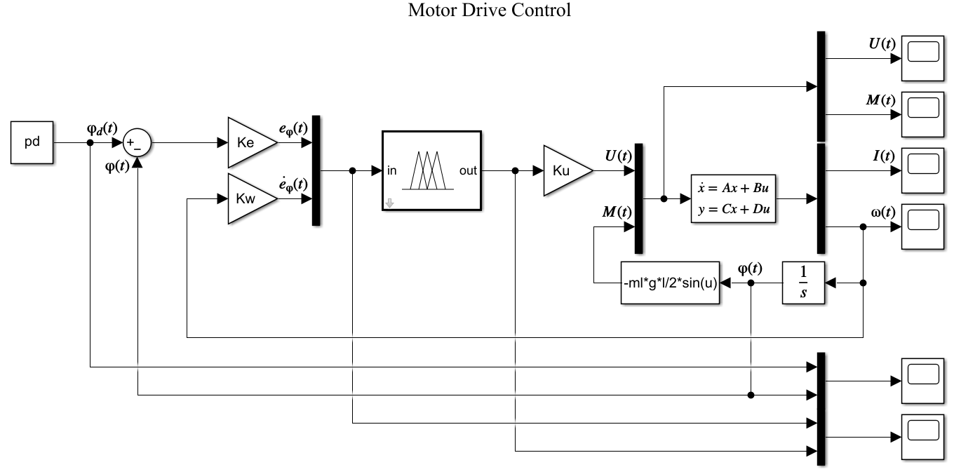

Рисунок — Блок-схема системы управления электроприводом

Разработаем систему нечёткого вывода типа Мамдани для выполнения задачи нечёткого регулирования. Введём две входные переменные: ошибка позиционирования  и скорость . Значения обоих входных переменные будут лежать в диапазоне , переменным потребуется нормализация. Для соответствующих входных переменных error и speed системы нечёткого вывода определим пять термом: negative-big, negative-middle, zero, positive-middle и positive-big.

Введём также выходную переменную  — управляющее напряжение регулятора в диапазоне . Для выходной переменной voltage определим пять термов: negative-big, negative-middle, zero, positive-middle и positive-big. Графики функций принадлежности переменных ,  и  представлены на  
рисунке Рисунок 4.



а)

б)

в)

Рисунок — Функции принадлежности термов входных переменных:  
а) — , б) — , в) — 

Определим для системы нечёткого вывода базу правил нечётких продукций. Из-за большого количества продукционных правил их удобнее представить в виде таблице. База правил нечётких продукций представлена в таблице Таблица 1.

Таблица — База правил нечётких продукций нечёткого регулятора

|  |  |  |  |  |  |
| --- | --- | --- | --- | --- | --- |
| speed | error | | | | |
| negative-big | negative- middle | zero | positive- middle | positive-big |
| negative-big | zero | positive- middle | positive-big | positive-big | positive-big |
| negative- middle | negative- middle | zero | positive- middle | positive-big | positive-big |
| zero | negative-big | negative- middle | zero | positive- middle | positive-big |
| positive- middle | negative-big | negative-big | negative- middle | zero | positive- middle |
| positive-big | negative-big | negative-big | negative-big | negative- middle | zero |

Поверхность «входы – выход» разработанной системы нечёткого вывода с треугольными функциями принадлежности термов входных и выходных переменных представлена на рисунке. Графики изменения входных и выходных переменных нечёткого регулятора представлены на рисунке. Графики переходных процессов системы управления представлены на рисунке.



Рисунок — Поверхность «входы – выход» нечёткого регулятора



а)

б)

в)

г)

Рисунок — Графики изменения переменных нечёткого регулятора:  
а) — ошибка позиционирования рычага, б) — угловая скорость рычага,  
в) — управляющее напряжение, г) — напряжение электродвигателя



а)

б)

в)

г)

Рисунок — График переходных процессов системы управления:  
а) — угол поворота рычага, б) — момент силы тяжести рычага,  
в) — ток в цепи электродвигателя, г) — угловая скорость редуктора

Как видно по поверхности «входы – выход» нечёткого регулятора, он адекватно выполняют задачу управления, подавая повышенное напряжение при положительных значениях ошибки и отрицательной скорости, и наоборот пониженное — при противоположном случае. Также он корректно подаёт нулевое напряжение при нулевых значениях ошибки и скорости, либо при одинаковом знаке ошибки и скорости, что говорит о стремлении системы к устойчивому состоянию.

Переходные процессы в системе характеризуются отсутствием колебаний () и удовлетворительным качеством управления. Перерегулирование не превышает отсутствует ( %), время переходного процесс не превышает . Установившаяся ошибка регулирования составляет величину порядка  рад, что соответствует отклонению в 0,4 % от желаемого значения. Также стоит отметить, что сохранился импульсный характер изменения тока.

# Вывод

Системы нечёткого вывода могут применяться для широкого круга задач, начиная от систем поддержки принятия решений и аппроксимации математических зависимостей и заканчивая системами нечёткого регулирования сложных электромеханических систем. Однако всегда стоит помнить, что разработка системы нечёткого вывода может оказаться непростой задачей, а качество её работы в конечном счёте не обязательно будет удовлетворять всем поставленным требованиям. Поэтому для ряда прикладных задач более эффективной может оказаться разработка классических средств управления, например применение ПИД-регуляторов для управления электромеханическими системами, или же стоит рассмотреть гибридный подход с применением как обычных, так и нечётких регуляторов.

*22:35*

*08 декабря 2022 г.*